2021-2022 EĞİTİM ÖĞRETİM YILI
AHLAT YATILI BÖLGE ORTAOKULU KUR’AN-I KERİM
DERSİ 7/C SINIFI 2.DÖNEM 1.YAZILI SINAVI

Adı:
Soyadı:
No:

A
İsra suresinin 24. Ayetinde yer alan duanın okunuşunu ve anlamını yazınız.( 5* 2= 10 puan)

B.
Aşağıdaki boşluğa kureyş suresinin okunuşunu yazınız.? ( 10 puan)

https://www.sorubak.com
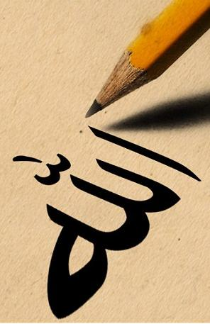

C.
C.
Aşağıda geçen ifadelerin boş bırakılan yerlerine uygun olan kelimeleri yazınız. (5x2=10Puan)

Kur’an’ı harflerin mahreçlerine ve sıfatlarına uyarak okumaya…………….denir.
Kur’an okurken harfleri uzatarak okumaya ……………………denir.
Sizin en hayırlınız Kur’an’ı öğrenen ve …………………………dir.
………………: İnanma, tasdik etmek anlamlarına gelir.
Kalpten inanmadıkları halde ağızlarıyla inandık diyenler ……………………..dır.

Tertip, Din, Med, idğam, Yazan, Munafık, İman, Tecvit, Müşrik, Öğreten

D.
Aşağıdaki boşluğa kureyş suresinin anlamını yazınız. (5 Puan)

Aşağıda verilen Fetih suresi 17. ayetin okunuşunu yazınız. (20 Puan )
G

E
Aşağıdaki çoktan seçmeli soruları cevaplandırınız. ( 5 x 5=25 Puan)

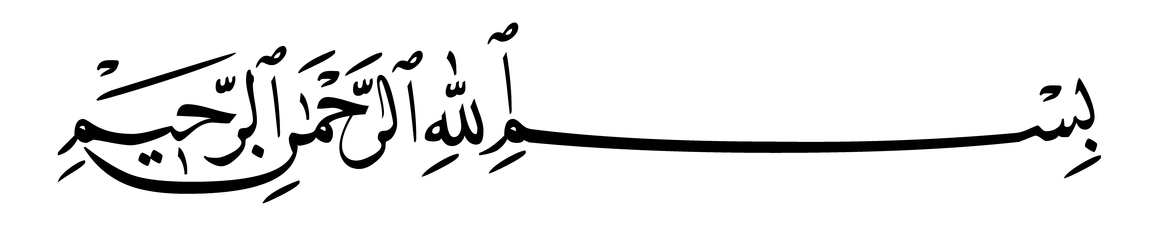
لَيْسَ عَلَى الْاَعْمٰى حَرَجٌ وَلَا عَلَى الْاَعْرَجِ حَرَجٌ وَلَا عَلَى الْمَر۪يضِ حَرَجٌۜ وَمَنْ يُطِـعِ اللّٰهَ وَرَسُولَهُ يُدْخِلْهُ جَنَّاتٍ تَجْر۪ي مِنْ تَحْتِهَا الْاَنْهَارُۚ وَمَنْ يَتَوَلَّ يُعَذِّبْهُ عَذَاباً اَل۪يماً۟

لِيَغْفِرَ لَكَ اللّٰهُ مَا تَقَدَّمَ مِنْ ذَنْبِكَ وَمَا تَاَخَّرَ وَيُتِمَّ نِعْمَتَهُ عَلَيْكَ وَيَهْدِيَكَ صِرَاطاً مُسْتَق۪يماًۙ

1- İbrahim suresinin en önemli konusu aşağıdakilerden hangisidir?
A) Tevhit, Vahiy, Peygamberlik
B) İman ve Ahlak
C) İbadet ve Ahlak
D) Topluluk hakkında bilgi

2- Fetih suresinde aşağıda verilen bilgilerden hangisi yer almaz?
A) Mekkenin fethinin müjdelendiği
B) İslamiyetin bütün dinlere üstün geleceğine
C) Hz. Muhammed’e biat etmenin Allah’a biat etmek olduğu
D) Allah yolunda harcama yapmanın önemine

3- Fetih suresi ile ilgili aşağıdaki bilgilerden hangisi yanlıştır?
A) Kur’an’ın 48. Suresidir.
B) 39 Ayetten oluşur
C) Hudeybiye barışından bahsetmektedir.
D) Adını birinci ayette geçen kelimeden almıştır

4- Sözlükte İtaat, hesap, sorumluluk anlamlarına gelen ilahi emirler bütünü olarak ifade edilen kavram aşağıdakilerden hangisidir?
A) İman B) İhsan C) Din D) İtaat

5- İbrahim suresi hakkımda aşağıda verilen bilgilerden hangisi yanlıştır?
A) Kur’an’ın on dördüncü suresidir.
B) Elli iki ayetten oluşur.
C) Medinede nazil olmuştur.
D) Hak dini yayan Peygamberin katlandığı sıkıntılardan bahsedilir.

IV

Aşağıda verilen Fetih suresi 2. Ayetin okunuşunu yazınız. (10 Puan )

H

٢

İbrahim suresinde yer alan dualardan bir tane yazınız? ( 10 Puan)

F

Başarılar Dilerim…

Abdurrahman KAPAN
Kur’an-ı Kerim Dersi Öğretmeni

